Miķeļdiena
25. 09. 2015.
No rīta iekārtojam izstādi
10.00. dodamies uz rīta vingrošanu pēc tam uz TREŠO mācību stundu
Ceturtās stundas laikā 1.-4. klase ar skolotājiem dodas uz Miķelu aktivitātēm skolas zālē
Miķelīša disenīte mazajiem 1.-4.kl. no plkst. 13.40 - 15.20 Lielajiem 5.-9.kl.no plkst. 16.00 - 20.00

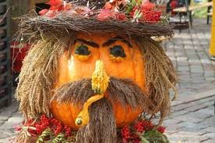
Izgatavo miķeļu ražas kompozīciju kopā ar savu klasi!
Piedalies un uzvariet visi kopā, izgatavojot lielāko, skaistāko ,bagātāko šā gada”MIĶELI”
Uzstādiet to skolas vestibilā apskatei .
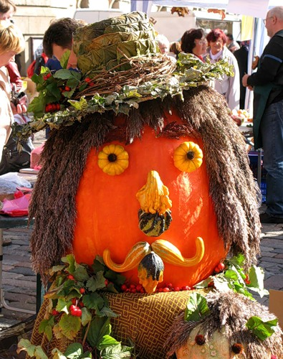
Izdomājiet tam vārdu, var pievienot arī dzivestāstu………….

